12. Prévention et contrôle des infections
Objectifs
- Citer le but du programme de prévention des infections
- Expliquer la chaîne de transmission
- Appliquer les pratiques de base
  - Évaluation du risque
  - L’hygiène des mains
  - L’utilisation de l’ÉPI
  - Nettoyage de l’équipement
- Reconnaître et appliquer 3 précautions fondées sur la transmission
But
Prévenir et contrôler les infections chez les travailleurs, les patients et les visiteurs
Infections acquises à l’hôpital
- 1/9 patients hospitalisés deviennent infectés (200,000)
- 1/4 meurent (8,000)
- 1/3 peuvent être prévenues
Chaîne de transmission
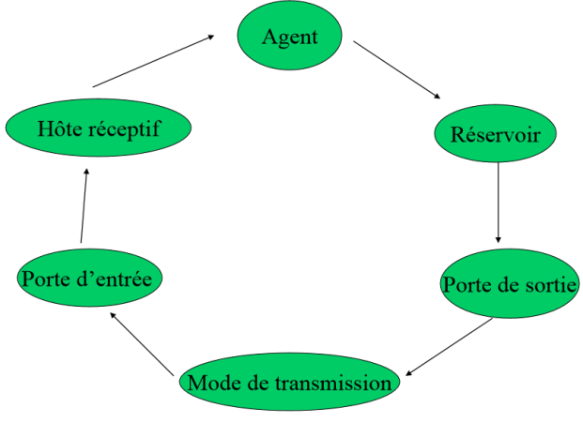

*L’agent infectieux cause la maladie
Les agents à risque
- Survie dans l’environnement
  - Ex. C difficile, ERV, Rotavirus(#2gastro)
  - *virus dans l’envrmnt=
- Très faible dose infectieuse
  - Ex. Norovirus (#1gastro)
  - *prend 10-100virus pour infecter
- Forte pathogénicité, virulence élevée
  - Ex. rage (presque 100% de mort)
- Transmission par contact et aérogène
  - Ex. Tuberculose, rougeole)
- Capable de coloniser l’hôte
  - Ex. c difficile / sarm
Chaîne de transmission
Agent → Réservoir
Les agents survivent :
- Sur les mains
- Sur les surfaces
  - Virus des jours
  - Bactéries jusqu’à des mois
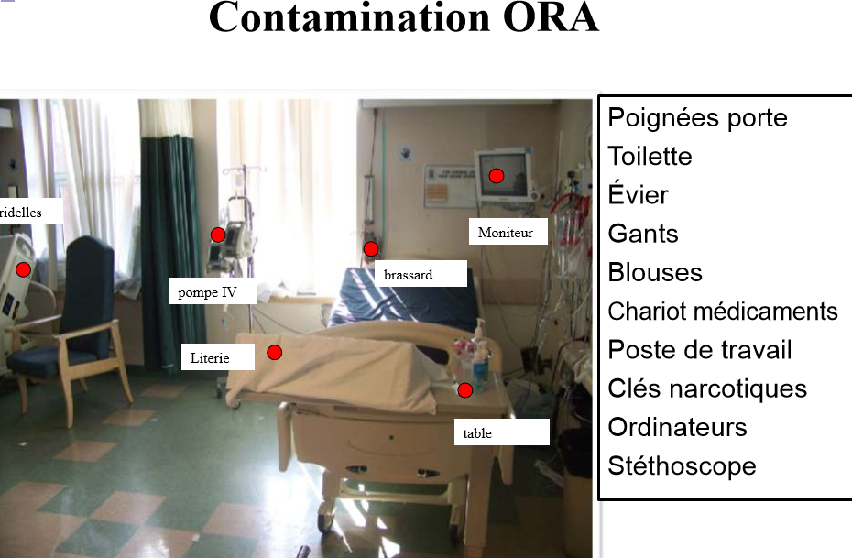

Chaîne de transmission
Comment l’agent voyage vers l’hôte :

- Contact
- Gouttelettes
- Aérienne
- Véhicule commun
- Vecteur

Transmission – aérienne
- Très petites gouttelettes restent suspendues dans l’air et voyagent avec les courants d’air. L’hôte doit les respirer
  - Ex. tuberculose, rougeole, varicelle (+contact)
*masque séré qui filtre l’air
Gouttelettes :
- Les grosses gouttelettes sont déposées sur les muqueuses de l’hôte: nez, yeux, bouche
*mettre masque AVEC visière pour les yeux pour arrêter transmission
  - Ex. méningite bactérienne
Véhicule commun
- Source commune contaminée
  - Ex. E coli 0157
Vecteur
- Un insecte/animal transmet l’agent à l’hôte
  - Ex. rage, maladie de Lyme, virus du Nil
contact
- Le plus important
  - Ex. SARM, ERV(bactérie pas aussi nocive), C diff
- Contact direct
  - Contact physique
- Contact indirect
  - Contact par un objet, mains/gants contaminés
# 1 les organismes sont sur les patients et leur environnement
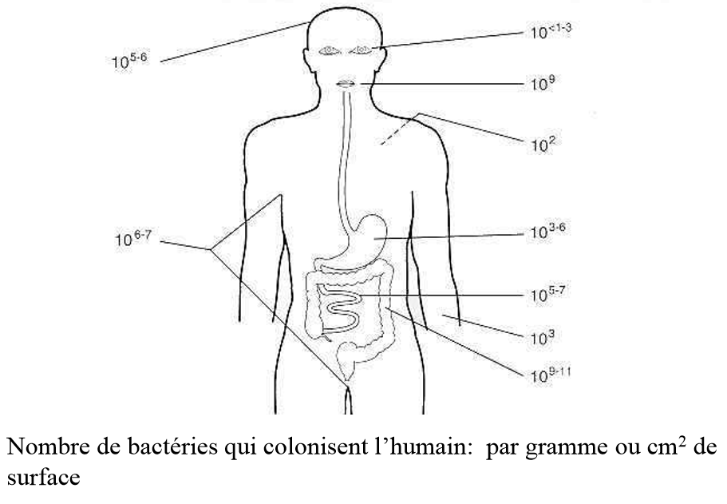

# 2 Les organismes sont transférés sur les mains, les objets et survivent
Survie sur les objets
Bactéries: des mois / Virus: des jours
Transfert sur les mains
- Prendre TA 100-1000
- Remonter patient 100-1000

- Survie sur les mains ERV : 60min
- Virus respiratoire : 20-60min
#3 Transfer à un autre patient ou un objet
Norovirus transféré à 7 surfaces, 4 poignées, 5 téléphones

Chaine de transmission : Point où l’agent sort du corps (Porte de sortie)
- Lésions qui drainent
- Tousser/éternuer
- Toucher les surfaces etc.
Patients à risque de transmettre
- Diarrhée, incontinent
- Plaies qui drainent ne sont pas couvertes
- Ne respecte pas les directives d’hygiène de base et les restrictions
Point où l’agent entre dans le corps de l’hôte (porte d’entrée)
- Plaie
- Muqueuses
- Percutané (doit entrer dans la peau, sur la peau l’infection ne peut entrer)
(Hôte réceptif ) La personne qui reçoit le pathogène, l’infection
- Colonisée: pas de signes d’infection
- E.g., porteurs du SARM et ERV
- Infectée: signes d’infections
Patients hôte à risque
- Peau non-intacte
- Âge: très jeune et très vieux
- Immunodéprimés
- Maladies sous-jacentes sévères
- Traitement récent aux antibiotiques
- Patient ayant subies des procédures ou qui ont plusieurs dispositifs
Comportements à risque travailleurs
- Toucher le visage avec les mains/gants souillés
- Manger dans des aires souillées
*Les travailleurs qui rongent leurs ongles sont plus à risque d’être porteur d’entérocoques résistants
Briser la chaîne
- Pratiques de base = prévention
  - Le pilier de la prévention
  - Traiter tous les patients comme s’ils étaient porteurs de pathogènes potentiels
- Précautions additionnelles = contrôle
Pratiques de base
Évaluation du risque
Évaluer le risque de transmission et déterminer les interventions
Évaluation de la tâche :
- Êtes-vous à risque d’être exposé:
  - Liquides organiques
  - Muqueuses
  - Peau non intacte
  - Objets souillés
- Action: port d’équipement protecteur
Évaluation du risque du patient
- Contamination de l’environnement
- Présence de maladie transmissible
Actions: Précautions
Évaluation de vous comme risque
- Gastro, la grippe…
Actions: rester à la maison
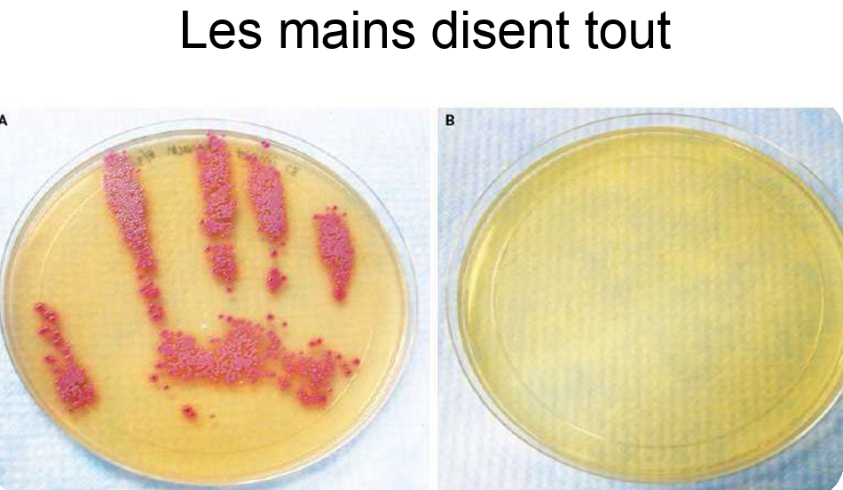

Vos mains coupables?
- Le compte bactérien augmente avec:
  - les bijoux, ongles longs ou artificiels, poli à ongles écaillé
Alcool ou savon?
Savon Lorsque les mains sont visiblement souillées (15sec!)
(bactérie peuvent devenir résistant aux savons antibactérien! S’en debarasser)
Alcool lorqu’elle ne le sont pas

2 environnements différents
- Environnement patient
- Environnement de l’hôpital

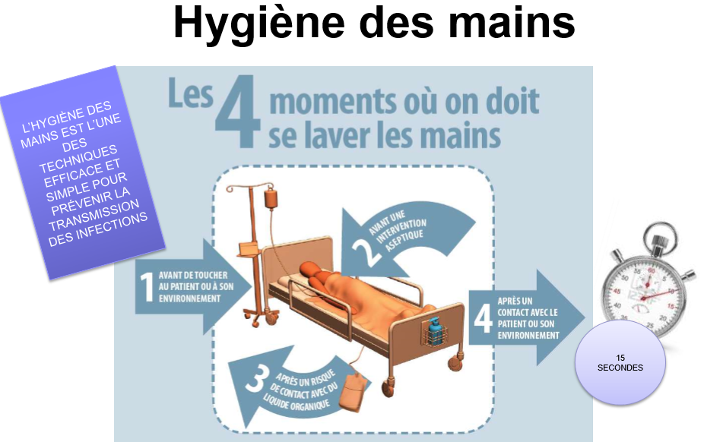

Pratiques de base Les gants
- Hygiène des mains
  - Avant de les mettre et après avoir enlevé
- Les mettre
  - juste avant la tâche
- Les enlever
  - Tout de suite après la tâche
Blouse à manches longues
- Choisir la plus appropriée
- Attacher les 2 attaches
Protection faciale
- Masques
- Lunettes
  - Les lunettes pour la vue ne vous protègent pas
- Masque avec visière ou écran facial
Enlever l’ÉPI
Gants → blouse→ laver main ou mettre autre gant pour enlever masque relaver mains
Nettoyer
Nettoyer l’équipement entre les patients

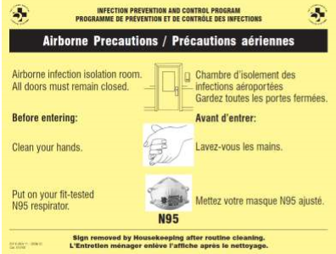
Précautions additionnelles
- Est-ce que mon patient a des signes d’infection?
- Quel est le mode de transmission de cette infection?
- Quelles actions dois-je prendre?
- Communication
- Chambre appropriée
- Équipement protecteur approprié
- Nettoyage

Précautions Contact
Ex. SARM, ERV, C dif, diarrhée infectieuse Chambre privée
- Gants
- +/- blouse si la peau/vêtements en contact avec le patient ou son environnement
Précautions Gouttelettes
Ex. Infection invasive au méningocoque, parvovirus B19
- Chambre privée
- Masque avec visière
Précautions Aériennes
Ex.Tuberculose, rougeole, varicelle (+contact) Chambre pression d’air négative
- Mettre le N95 ajuster avant d’entrer, l’enlever après être sorti de la chambre

La prévention des infections c’est aussi…
- Aider à choisir comment nettoyer l’équipement
- Surveiller les mesures lors de construction
- Surveiller et aider à contrôler les infections causées par les ventilateurs
- Enseigner, faire de la recherche Et bien plus encore…..

